ANALISIS SPRITUALITAS WORKSHIP PENGUNAAN GADGET
TERHADAP PERTUMBUHAN JEMAAT DI JEMAAT ELIM
RATTE KLASIS ULUSALU
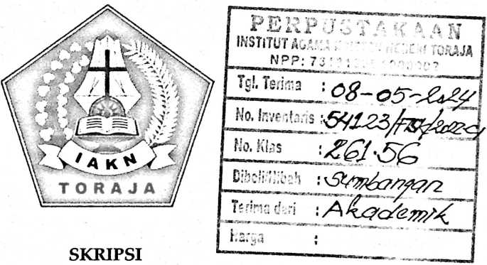
Diajukan kepada Fakultas Teologi dan Sosiologi Kristen
Institut Agama Kristen Negeri (IAKN) Toraja
sebagai Persyaratan Memperoleh Gelar Sarjana Teologi (S.Th)
JUNIATY BINE' ROMBE
2020164684
Program Studi Teologi Kristen
FAKULTAS TEOLOGI DAN SOSIOLOGI KRISTEN
INSTITUT AGAMA KRISTEN NEGERI (IAKN) TORAJA
2022

Judul |  | : Analisis Spritualitas Worship Penggunaan Gagdet Terhadap  Pertumbuhan Jemaat Di Jemaat Elim Ratte Klasis Ulusalu
Disusun oleh
Nama | : Juniaty Bine' Rombe
NIRM | : 2020164684

Program Studi : Teologi Kristen
Fakultas : Teologi dan Sosiologi Kristen
Setelah dikonsultasikan, dikoreksi dan diperbaiki berdasarkan arahan
dosen pembimbing, maka skripsi ini disetujui untuk dipertahankan pada ujian
skripsi yang diselenggarakan oleh Fakultas Keguruan dan Ilmu Pendidikan
Kristen Institut Agama Kristen Negeri (IAKN) Toraja.
Tana Toraja, 08 Desember 2022
Dosen Pembimbing
Pembimbing II

Pembimbing I
anduklangi, M.Pd.
199307242019031016
Simon Petrus, M.Ag.
NIDN. 2230129001
ii

HALAMAN PENGESAHAN  Judul | : Analisis Spiritualitas Worship Penggunaan Gadget Terhadap  Pertumbuhan Kerohanian Jemaat di Jemaat Elim Ratte Klasis  Ulusalu
Disusun oleh  Nama | : Juniaty Bine' Rombe
NIRM | : 2020164684
Program Studi | : Teologi Kristen
Fakultas | : Teologi dan Sosiologi Kristen
Dibimbing oleh :

L Rinaldus Tanduklangi, M.Pd.
II. Simon Petrus, M.Ag.
Telah dipertahankan di depan dewan penguji pada ujian sarjana (S-l)
Institut Agama Kristen Negeri (IAKN) Toraja tanggal 12 Desember 2022 dan
diyudisium tanggal 28 Desember 2022.
Dewan Penguji
Penguji Utama,
Darius, M.Th.
NIP. 198811292019031014
Penguji Pendamping,
Tnsnawadi
arius, M.Th.
NIP. 199111122019032030
Panitia Ujian Skripsi
Sekretaris,
Ketua,

Trisnawadi Darius, M.Th.
. 199111122019032030
Kamia Melda Batu Randan, M.Th.
NIP. 198711052020122012
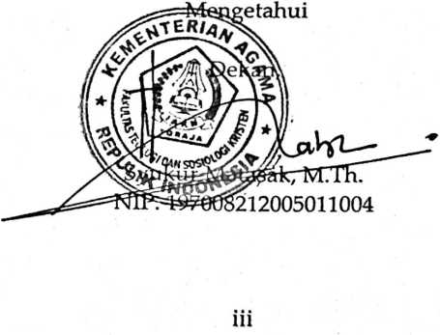



SURAT PERNYATAAN KEASLIAN SKRIPSI  Saya yang bertanda tangan di bawah ini:  Nama | : Juniaty Bine' Rombe
NIRM | : 2020164684
Fakultas | : Teologi dan Sosiologi Kristen
Program Studi | : Teologi Kristen
Judul Skripsi | : Analisis Spritualitas Worship Penggunaan  Gadget Terhadap Pertumbuhan Kerohanian  Jemaat di Jemaat Elim Ratte Klasis Ulusalu
Menyatakan dengan | sebenarnya bahwa skripsi tersebut adalah

merupakan hasil karya sendiri, kecuali kutipan-kutipan yang dengan jelas
disebutkan sumber rujukannya. Apabila dikemudian hari terbukti atau dapat
dibuktikan bahwa skripsi ini merupakan hasil saduran atau jiplakan dari karya
orang lain, maka pihak kampus IAKN Toraja melalui rektor, berhak untuk
mencabut gelar dan ijazah yang telah diberikan kepada saya.
Tana Toraja, February 2023
Yang Membuat Pernyataan

METERAI
TEMPEL
E71E4AKX359990511
Juniaty Bine' Rombe
NIRM. 2020164684

Nama Penulis | : Juniaty Bine' Rombe
NIRM | : 2020164684
Judul Skripsi | : Analisis Spritualitas Worship Penggunaan Gagdet  Terhadap Pertumbuhan Jemaat di Jemaat Elim Ratte Klasis  Ulusalu
Tanggal Pemeriksaan | : 15 Februari 2023
Similarity | : 16 %

Dinyatakan MEMENUHI SYARAT ambang batas toleransi < 20%. Jika di kemudian
Hari ditemukan kekeliruan karena keterbatasan aplikasi, seperti adanya kesamaan dengan
kcarya ilmiah lain yang lebih awal mendapatkan pengakuan sebagai hak cipta: misalnya: karya
iilmiah tersebut belum terbit secara Online, maka semua konsekuensi yang ditimbulkan menjadi
ttanggung jawab penulis skripsi.
Demikian surat keterangan ini, untuk dipergunakan sebagaimana mestinya.
Tana Toraja, 16 Februari 2023
IPenulis Skripsi

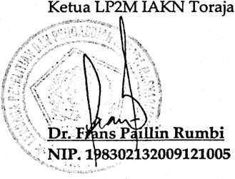
Juniaty Bine' Rombe
NIRM. 2020164684
HALAMAN PERSEMBAHAN
"Tugas Akhir ini saya persembahkan pertama kepada Tuhan Yang Maha Esa
dan kedua untuk orang tua terkasih ayah Alm. Marthen Rombe dan ibu
Damaris Dama beserta saudara Nikodemus Sarto, Antonius Ta'dung dan
Selpianty Rombe. Terima kasih telah mendukung dan memotivasi saya sampai
pada tahap ini. Saya bangga bisa sampai pada titik ini. Ini adalah bukti
perjuangan saya selama empat tahun. Dengan penuh kesabaran perjuangan yang
begitu berat boleh saya lalui".
Terima kasih motivator hebatku.
vii

HALAMAN MOTTO
Apa yang menjadi beban akan menjadi tanggungjawab. Jangan pernah lari
atau menghindarinya tapi hadapi dengan penuh keyakinan maka kamu akan
meraihnya dengan penuh kebahagian dan kebangga bagi diri sendiri
Tidak ada kesuksesan tanpa kerja keras, tidak ada keberhasilan tanpa
kebersamaan, tidak ada kemudahan doa
Segala perkara dapat kutanggung di dalam Dia yang memberi kekuatan
kepadaku "Filipi 4:13"
viii

Abstrak
Juniaty Bine Rombe, 2020164684 meyusun skripsi dengan judul
Analisis Sritualitas Worship Pengunaan Gadget Terhadap Pertumbuhan
Kerohanian Jemaat Di Jemaat Elim Ratte Klasis Ulusalu.
Penelitian ini bertujuan untuk menganalisis spritauliatas
pengunaan gadget bagi pertumbuhan kerohanian jemaat Gadget
merupakan suatu alat teknologi yang memiliki perkembangan sangat
pesat saat ini yag terus mengikuti perkembangan setiap saat. Yang
memudahkan setiap orang untuk berkomunikasi tanpa kenal jarak.
Spritualitas merupakan segala kondisi pada pikran manusiayang
berkaitan dengan peran jiwa sebagai esensi bagi kehidupan manusia dan*<
Allah.
Dalam penulisan ini dalam menganalisis spritauliatas pengunaan
gadget bagi pertumbuhan kerohanian jemaat, mengunakan metode
penelitian kualitatif wawancara. Adapun informan dalam penelitian ini
adalah pendeta, majelis dan semua anggota jemaat Hasil penelitian yang
penulis dapatkan bahwa gagdet dalam kehidupan sehari-hari tidak bisa
lepas oleh sebab itu anggota jemaat menerima dengan baik kehadiran
gagdet untuk kemuliaan Tuhan dan mengunakan untuk membagikan
Firman Tuhan kepada sesama melalui media sosial yang ada untuk
menumbuhkan iman kepada Tuhan.
Kata Kunci: Gadget, spritualitas,anngota jemaat

Abstract
Juniaty Bine Rombe, 2020164684 prepared a thesis entitled Worship
Worship Analysis on the Use of Gadgets on Congregational Spiritual Growth in
Elim Ratte Klasis Ulusalu Congregation.
This study aims to analyze the spirituality of using gadgets for the
spiritual growth of the congregation. Gadgets are a technological tool that has
developed very rapidly at this time, which keeps abreast of developments all the
time. Which makes it easy for everyone to communicate without knowing the
distance. Spirituality is all conditions in the human mind that are related to the
role of the soul as the essence of human life and God.
In this writing, in analyzing the spirituality of using gadgets for the
spiritual growth of the congregation, using interview qualitative research
methods. The informants in this study were pastors, assemblies and all church
members. The results of the research that the authors found that gadgets in
everyday life cannot be separated, therefore church members accept the presence
of gadgets for the glory of God and use them to share God’s Word with others
through existing social media to grow faith in God.
Keywords: Gadgets, spirituality, church members
x

